李庆霞
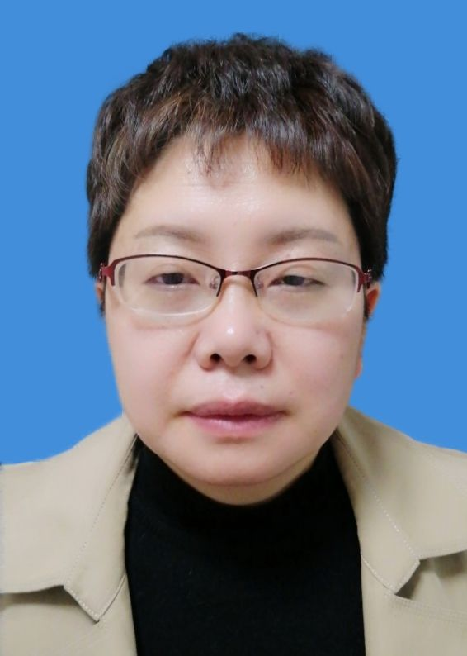
职 称：副教授
职 务：教师
工作单位： 语言文化与传媒学院

E-MAIL：qingxiali007@163.com

一、基本情况
李庆霞，女，1972年生，安徽全椒人。1996年毕业于安徽师范大学汉语言文学教育专业，获学士学位。2002年毕业于安徽师范大古代文学专业，获硕士学位。2009年毕业于安徽师范大学古代文学专业，获博士学位。

二、主要研究方向
元明清文学，清词，安徽地方文化。

三、主要科研成果
《庐州府学与科考试研究》，编著，35万字。
《浙派中期词研究》，专著，26万字。

四、主要教学成果
1.《古代文学专业能力培养与模块化教学改革》，
《合肥学院学报》2019年第4期。
2.《“培养应用型人才”人才教育理念下的古代文学教学》，
《滁州学院学报》2010年第1期。

